TIÊU CHUẨN VIỆT NAM
TCVN 334-86
MŨ ỐC THẤP
Blind low nuts
Tiêu chuẩn này thay thế cho TCVN 334-86
Tiêu chuẩn này áp dụng cho mũ ốc thấp có đường kính ren từ 5 đến 20 mm.
1. KÍCH THƯỚC
1.1. Hình dạng và kích thước của mũ ốc phải phù hợp với các chỉ dẫn trên hình vẽ và trong bảng.
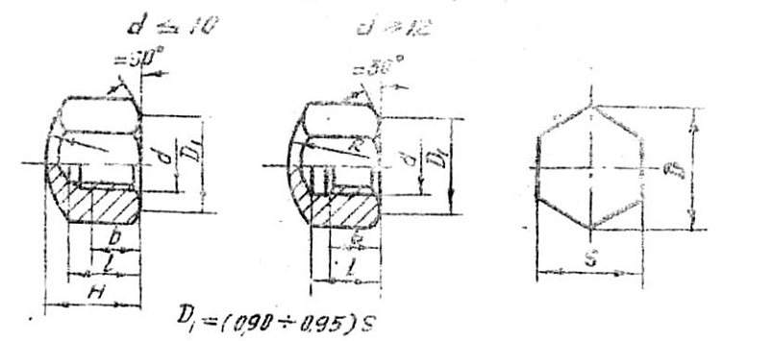
Ví dụ ký hiệu quy ước mũ ốc có đường kính ren d = 12mm, miền dung sai 7H, cấp bền 5:
Mũ ốc M12. 7H .5 TCVN 334 – 86
1.2. Kích thước cạnh vát lỗ ren theo TCVN 2034 -77.
mm
Đường kính danh nghĩa của ren, d | Bước ren, P |  | S | E | D | l | b | R
Đường kính danh nghĩa của ren, d | lớn | nhỏ
5 | 0,8 | - | 8 | 8 | 9,2 | 5 | 3,8 | 10
6 | 1 | - | 10 | 10 | 11,5 | 7 | 4 | 12
8 | 1,25 | 1,0 | 14 | 12 | 16,2 | 9 | 6 | 15
10 | 1,5 | 1,25 | 17 | 14 | 19,6 | 11 | 7 | 20
12 | 1,75 | 1,25 | 19 | 18 | 21,9 | 14 | 9 | 25
16 | 2,0 | 1,5 | 24 | 22 | 27,7 | 17 | 13 | 30
20 | 2,5 | 1,5 | 30 | 27 | 34,6 | 21 | 16 | 35
2. YÊU CẦU KỸ THUẬT
2.1. Mũ ốc phải chế tạo theo yêu cầu của tiêu chuẩn này và TCVN 1916 – 76.
2.2. Ren theo TCVN 2248 -77, miền dung sai 6H hoặc 7H theo TCVN 1917 – 76.
2.3. Sai lệch giới hạn các kích thước của mũ ốc:
S theo h14; H theo h15; l theo js16.
2.4. Dung sai độ vuông góc của mặt tỳ so với lỗ ren theo cấp chính xác 12.
2.5. Kích thước đoạn ren cạn và đoạn thoát dao theo TCVN 2034 – 77.
3. QUY TẮC NGHIỆM THU, BAO GÓI VÀ GHI NHÃN
3.1. Quy tắc nghiệm thu theo TCVN 2194 - 77.
3.2. Bao gói và ghi nhãn theo TCVN 2195 - 77.

